USUARIO OPERADOR

Ingreso al sistema de plantillas
Ingresa a la página web del sistema mediante un navegador de internet, introduce tu usuario y contraseña de ciudadanía digital o ingresar directamente con el usuario de ldap, dependiendo de la configuración.
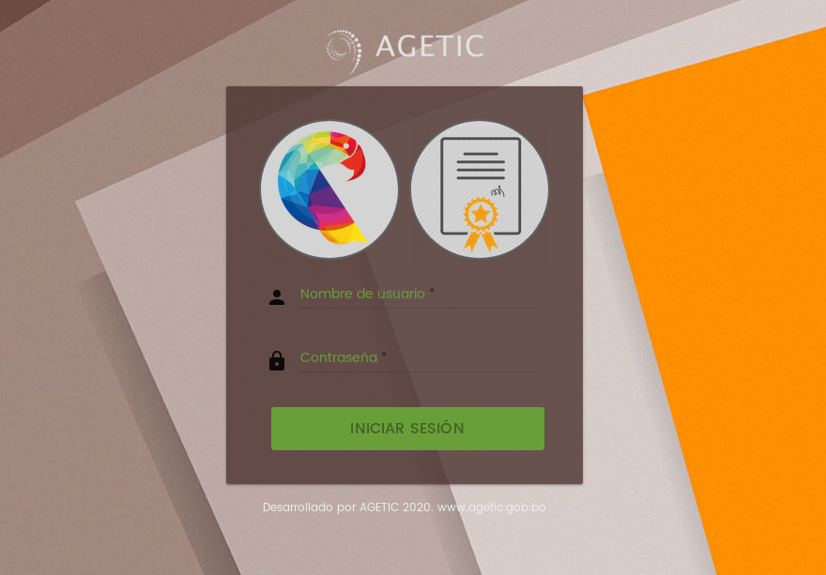
Generación y elaboración de documentos en el sistema
Ingresa a la opción “MIS DOCUMENTOS” (en el menú izquierdo de la pantalla)
En la nueva pantalla que se despliega, presiona el botón verde + (más) para proceder con la creación de un nuevo documento, se desplegará una ventana emergente en la que deberás elegir el tipo de documento que deseas procesar, seleccionándolo y haciendo click en “Aceptar”; en la lista se mostrarán todas las plantillas de documentos que fueron registradas por el usuario “Configurador”.

Una vez se haya elegido el documento, se desplegará una nueva pantalla en la que se visualizará la plantilla del documento sin datos registrados, debiéndose llenar los campos correspondientes de acuerdo al formato definido por el “Configurador”.
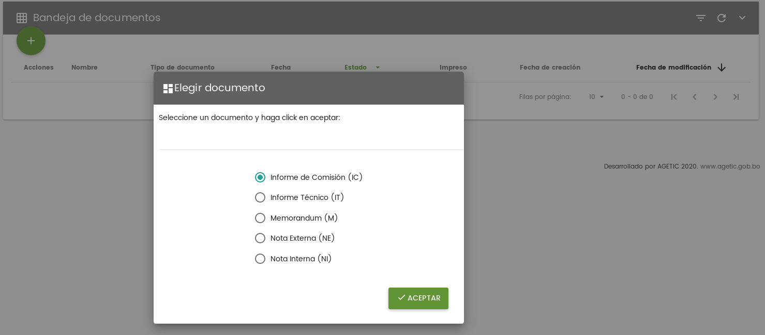
Para guardar los cambios registros en un documento, debes hacer click en el botón verde guardar (ícono diskette) ubicado en la parte superior izquierda de la pantalla durante el proceso de elaboración/llenado del mismo. El guardado de un documento no implica su envío.
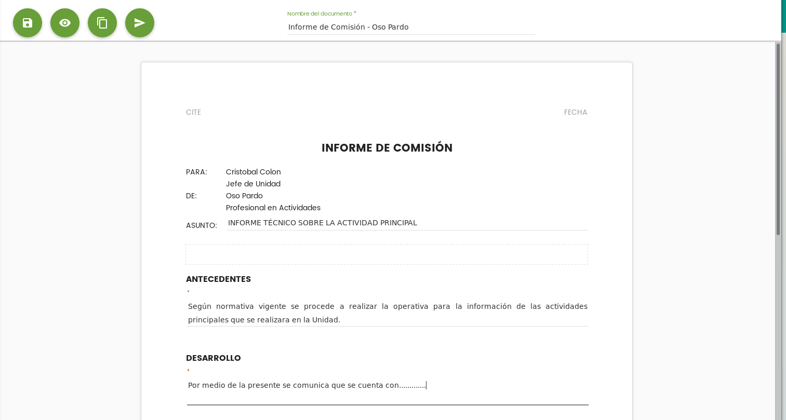
Ingresa a la opción “MIS DOCUMENTOS” (en el menú izquierdo de la pantalla)
En la lista que se visualiza en la nueva pantalla busca el documento que deseas continuar elaborando; la búsqueda puede realizarse activando el botón de filtrado ubicado en el segmento “Bandeja de documentos” ubicado en la parte superior de la pantalla.
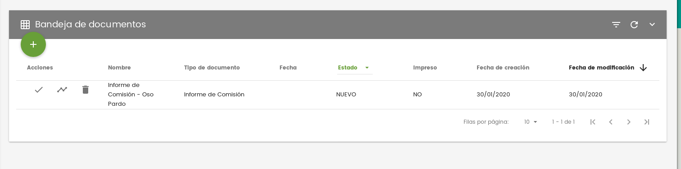
Una vez encontrado el documento, hacer click sobre el botón “editar” (ícono check) ubicado en el segmento correspondiente a dicho documento

Envío de un documento elaborado o editado
Concluida la elaboración del documento y definidos los destinatarios del mismo desde los campos, “Vía” y/o “Para”, puede procesarse el envío haciendo click en el botón verde “guardar y enviar” (ícono avión). Una vez activado este botón, el documento llegará a la bandeja del usuario destinatario; en el caso de existir una persona intermedia (vía) el documento primero llegará a la bandeja de ésta para su aprobación

El documento llegará, en primer lugar, al destinatario identificado bajo el campo “Vía”; en caso de ser aprobado por este usuario, el documento será enviado automáticamente al destinatario final, identificado en el campo “Para”. En caso de que el documento sea observado en cualquiera de estas instancias, se lo devolverá directamente al usuario generador del mismo con el detalle de las observaciones correspondientes.

Seguimiento a un documento enviado
Ingresa a la opción “MIS DOCUMENTOS” (en el menú izquierdo de la pantalla)
En la lista que se visualiza en la nueva pantalla busca el documento al cual deseas hacer seguimiento; la búsqueda puede realizarse activando el botón de filtrado ubicado en el segmento “Bandeja de documentos” ubicado en la parte superior de la pantalla.

Una vez encontrado el documento, hacer click sobre el botón “historial” (ícono de líneas segmentadas) ubicado en el segmento correspondiente a dicho documento.
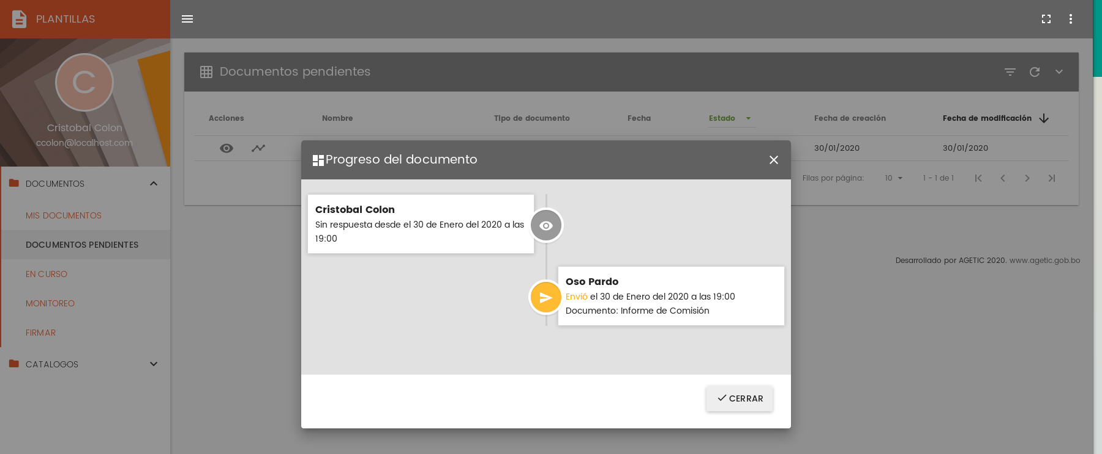
Emergerá una ventana en la cual se detalla el flujo de procesamiento con el detalle de las instancias involucradas

Revisar las observaciones, editarlo y volverlo a enviar
Ingresa a la opción “DOCUMENTOS PENDIENTES” (en el menú izquierdo de la pantalla). En la lista que se visualiza en la nueva pantalla se identifican los documentos emitidos por tu persona y observados por alguno de los destinatarios con el estado (columna Estado) “RECHAZADO”.
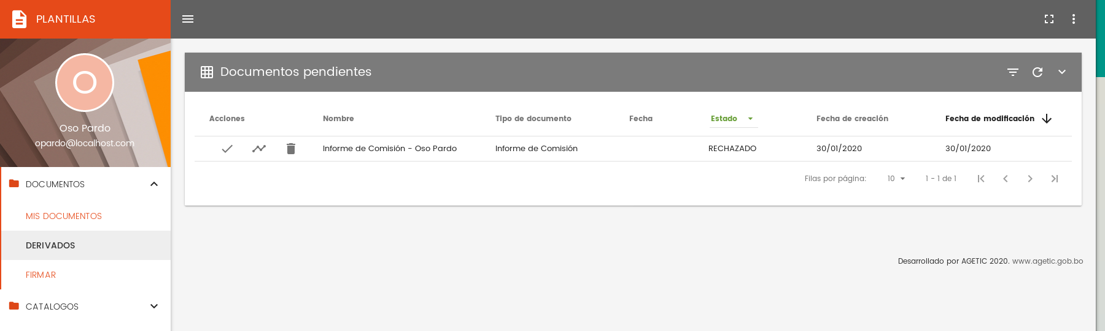
Una vez encontrado el documento observado/rechazado que deseas ajustar o editar, debes hacer click sobre el botón “editar” (ícono check) ubicado en el segmento correspondiente a dicho documento.

Una vez se haya activado el botón “editar”, se desplegará una nueva pantalla en la que se visualizará el documento con los datos o campos registrados anteriormente (con la posibilidad de ser editados), detallándose en la parte superior del mismo las observaciones y el usuario que hizo el rechazo.
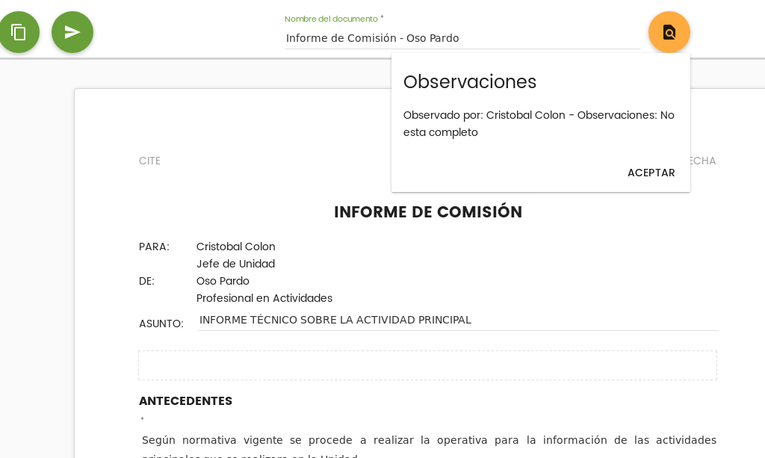
Para proceder con la guardado y/o envío del documento se deben seguir los mismos procedimientos especificados con anterioridad en la presente guía, dependiendo de la acción requerida.

Proceso documentos que han sido derivados a mi usuario
Ingresa a la opción “DOCUMENTOS PENDIENTES” (en el menú izquierdo de la pantalla). En la nueva pantalla que se despliega, presiona el botón ver (ícono ojo) para proceder con el procesamiento del documento derivado por otro usuario.

Se desplegará una ventana emergente en la que se visualizará el documento derivado con el detalle del usuario que hizo la derivación y el instructivo (proveído) respectivo. Desde esta ventana el usuario puede aplicar una de dos posibles acciones sobre el documento:

- Derivar: para proceder con la derivación del documento a un tercer usuario se deberá, primero, identificar el usuario al cual se remitirá el documento y registrar el instructivo (proveído) correspondiente y, posteriormente hacer click en el botón “Derivar”
- Crear un documento de respuesta: en caso de que correspondiera, como respuesta al documento derivado puede crearse otro documento de respuesta haciendo referencia al primero haciendo click en “Crear Documento” y eligiendo la plantilla que se desea trabajar. En caso de elegir esta opción, la generación y procesamiento del documento de respuesta se lo hará de acuerdo a lo descrito en la sección “Creación y procesamiento de documentos” de la presente guía.

